花广金狮学校小学生活部会议
2023春季第九次会议
会议院校 | 花广金狮学校 | 会议名称 | 小学生活部会议
会议时间 | 2023.4.24 | 会议地点 | 报告厅
会议主持 | 罗秀郡 | 会议记录 | 李晓
参加人员 | 全体小学生活老师
培训主题 | 学生因病离校管理工作指引
会  议  纪  录 | 一、罗秀郡总结上周工作情况：  优点：  1.宿舍消毒通风到位；  2.学生路队有明显进步，高年级老师也做到了早晚跟进。  不足：  1.常规工作有所松懈，内务卫生不够规整，细节问题做得不够严谨，行李物品乱放。  2.个别宿舍、楼层午晚休纪律还是比较吵闹，不能按时安静就寝，关灯后仍有很多学生在走廊走动，需要加强管理。  二、本周工作安排与注意事项  1.针对上周出现的问题进行整改，严格做好常规工作。公共区域的卫生人人有责，共同维护，认真打扫，及时报修。  2.学生安全放在第一位，提醒学生不要做危险动作，不要随意奔跑、打闹等，教导学生提高安全意识。  3.最近气温下降，病毒流感反复，特别关注学生身体情况，提醒学生注意保暖，有问题及时看校医并跟班主任，家长沟通，对于未返校的学生，要进行回访表示关心。  5.由于天气原因和阅读节时间有冲突，原定4.25日内务比赛往后顺延，时间待定。  6.每周五放学时管理好学生的纪律，不要随意在地上摸爬打滚；另外，每次家长送过来的物品要及时拿走。  7.教育学生的方法方式，语气不要太生硬，和蔼一点，多沟通少指责。  8.阅读节前对各宿舍安全隐患的排查。  9.工作心态的调整，多做事少抱怨，不要光说不做，认真完成各项工作任务。  三、学生因病离校管理工作指引培训  具体流程见学校相关文件。  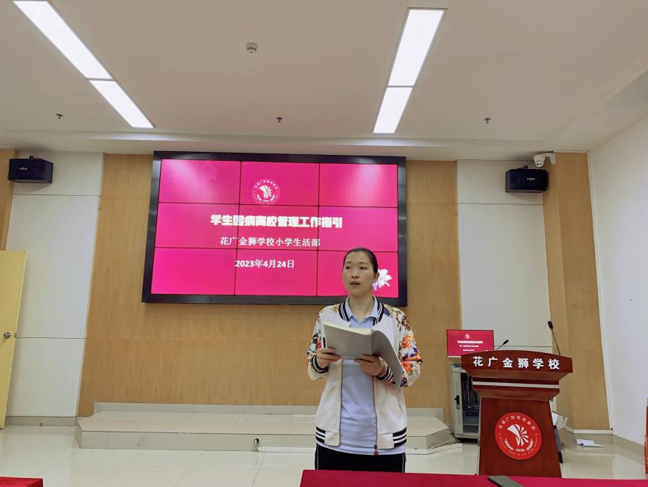  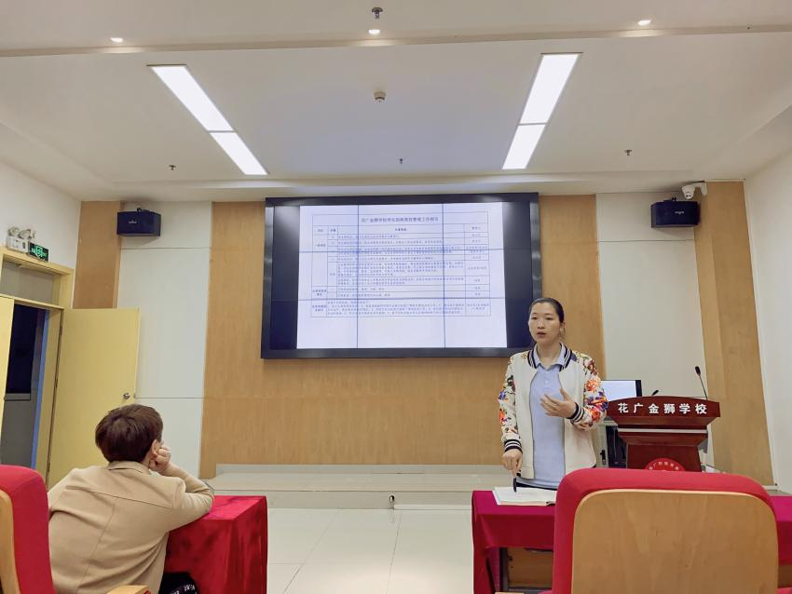  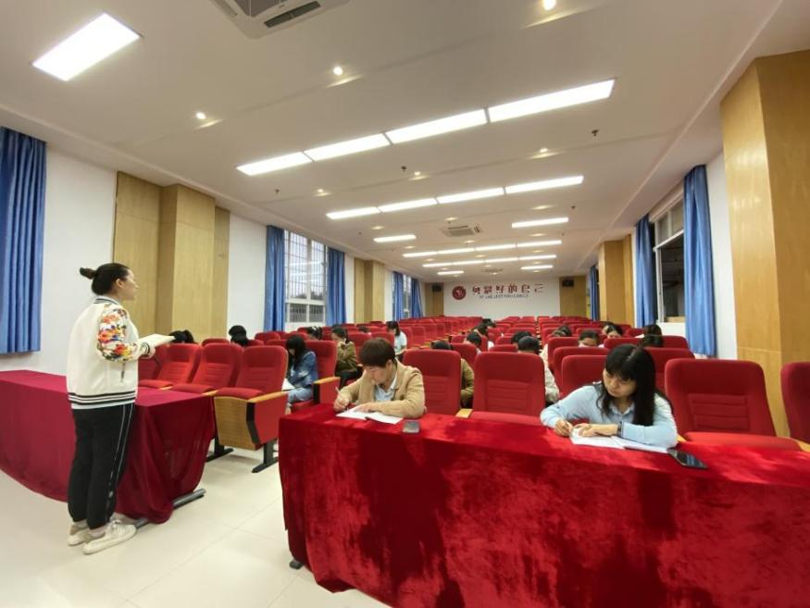
签名确认

